迪 信 安 保 器 材

之

智能化小区安防系统

智能化小区安防系统

随着住宅智能化的蓬勃发展，作为智能化小区的组成部分，配套的安防系统也开始向数字化、网络化、智能化、集成化方向发展。迪信公司集数十年的发展经验，将家庭报警系统、周界报警系统、巡更报警系统集成为一个操作控制平台，同时可将可视（非可视）对讲系统与报警系统集成在一起，从而为广大用户提供完整的智能化小区安防系统解决方案。
方案特点：高度集成化、施工方便、造价经济

小区报警系统组成：
家庭报警系统：DS7400XI报警主机平台。采用总线连接方式，配合DS3MX家用报警控制主机及专用管理接警软件CMS7000，简单实用。
周界报警系统：DS7400XI报警主机平台，采用总线连接方式，配合DS7457i单地址模块，将多组主动红外探测器用一组线连接起来，使复杂的工程变为简单。
巡更管理系统：DS7400XI报警主机平台，采用总线连接方式，配合DS7457i单地址模块和专用的巡更开关及管理接警软件CMS7000，实现了最低成本的在线巡更系统。

小区报警系统

家庭报警系统

周界报警系统

巡更报警系统

小区报警系列产品

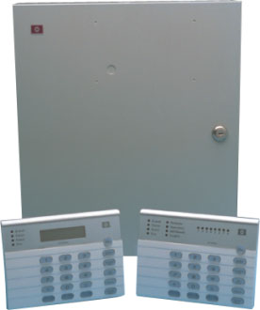
DS7400XI报警通讯控制主机
● 用于周界报警、家庭报警、公共区域电子巡更的主要设备
● 可通过2条总线扩充240个防区，与DS3MX配合使用，可支持
240户住户报警
● 每条总线可支持长达1.6公里，并可同时支持周界报警和巡更系统

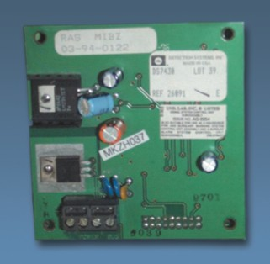
DS7436 总线驱动器
● 专用DS7400XI系统（4.0版本主机），可支持2条总线回路

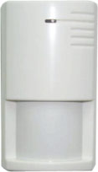
DS820iT 三技术探测器
● 探测范围：6m×6m
● 最新FSP功能可自动调校探测目标体积和灵敏度
● 五层防护区（包括下视防区）
● 五种安装方式

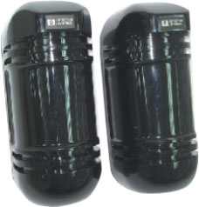
DS422i/DS426i 双束室内/外光电防盗探测器
● 探测范围：DS422i 室内90m，室外30m
DS426i 室内180m，室外60m
● 镜片可水平/垂直方向偏转
● 广泛应用于周界防盗领域


DS418室内/外光电射束探测器
- 内部镜片可偏转，独特的光学设计使光电射束可穿透多层玻璃，
安装调试简便
● 探测范围：室内16m 室外8m

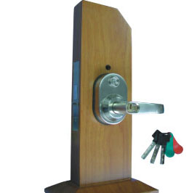
DSR-88L/R 聪明锁
● 现代电子信息技术与传统门锁的完美结合
- 在控制上创造性地采用了授权方式，避免意外情况需换锁和
“多锁多匙”的烦恼
● 卡内的64位光刻密码及一线式通讯方式杜绝重号和复制的可能
● 门锁提供1个布撤防输出，接入DS3MX，可实现住户出入口控制与
家庭报警联网管理

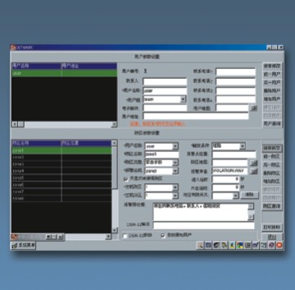
CMS7000中文直连报警软件
● 同时管理家庭报警、小区周界报警以及巡更管理，实现了系统的集成
● 全中文操作界面，WINDOWS运行平台实现报警事件管理、备份以及查询，报警地图联动
● 提供二次开发接口，方便与其他系统集成
● 可同时支持八台DS7400XI报警主机系统，管理近2000个用户

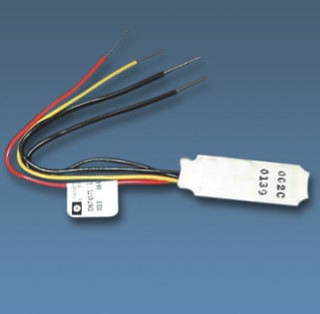
DS7457i 新型总线单防区扩充模块
● 专用于DS7400XI系统
- 采用拨码开关式设置，给工程施工、调试带来了极大方便，
一般用于周界报警系统和巡更系统

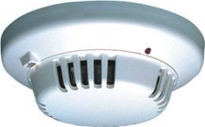
DS284 光电式烟感探测器
● 稳定可靠，享有专利的烟雾收集器设计，可防上灰尘等引起的误报
● 烟雾收集器可更换，具备自检功能，清洗时拆卸容易

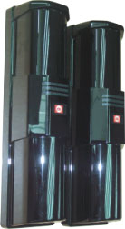
DS453Q/455Q 四射束光电对射探测器
● 室外探测范围：DS453Q 110m DS455Q 160m
● 双电路处理，镜片可水平偏转±90度，垂直偏转±10度
● 广泛应用于周界防盗领域

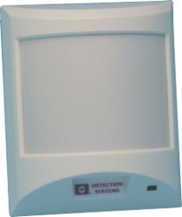
TR540 家用幕帘式红外探测器
● 探测范围：12m x 1.2m
● 一般用于对门/窗的入侵防范
● 可水平/垂直方向偏转
● 防气流/昆虫

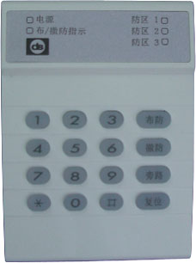
DS3MX 三防区总线式住户报警控制主机
● 专用于DS7400XI系统
● 内置键盘
- 通过总线与DS7400XI主机连接，占用DS700XI一个扩展防区，
自带3个可编程防区
● 可通过总线向中心发送住户的布/撤防报告、3个防区的警情报告
及故障报告等

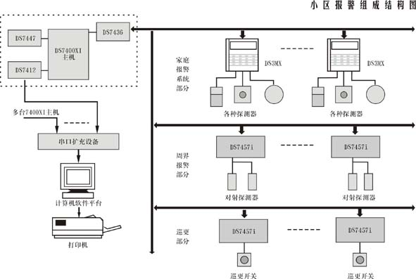
小区报警系统示意图

迪信安防产品应用于智能化小区的独特优势

→系统采用总线制技术将周界报警系统、家庭报警系统、公共区域电子巡更系统实现了硬件平台的集成，可由DS7400XI主机实现3个系统功能一体化！

→迪信公司开发的最新软件对周界报警系统、家庭报警系统、公共区域电子巡更系统、楼宇对讲系统实现了软件平台的集成，可由1套软件控制、管理多个子系统！

→基于迪信技术的各个子系统之间交叉配合，能够实现先进的多重设防！

→系统整合的技术性强，系统结构完整。在管理中心建立的软件平台能对小区的安防真正实现统一管理！

→每个子系统都能为用户提供多个方案以供选择。
小区对讲系统产品

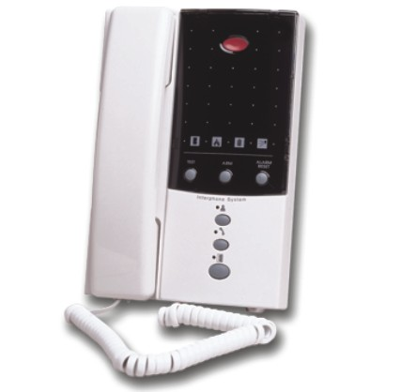
非可视保全型室内对讲机（HC-130）
● 除一般室内对讲机功能外，另提供5个防盗回路
● 室内机本身提供紧急按钮以及警报喇叭，亦可外接扩充
● 智慧型防盗功能可依大门磁簧状态判别布防形式是属于居家，或外出设定，自动调整回路侦测
● 多功能选择令安装者可依需要设定来客报知，警卫留言提示或红外线回路装设等，功能选择不因停电消失
● 可接外部设定开关及各式警报感应器，电源可由室内机提供
● 防盗连线利用既有通讯协定，不须另外配线

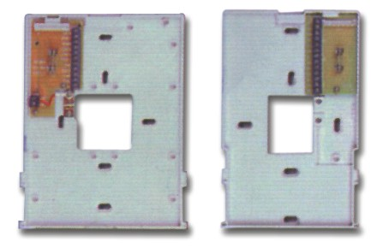
室内机背板HC-B（非可视）/HC-A（可视）
● 非可视（可视）对讲室内机的安装背板
● 同时提供对讲\防盗回路及接线端口
HC-A可选配件：HC-AX挂墙式安装背板，专为连接小门口机用
HC－A HC－B
HC-AE 区域扩展九区模块

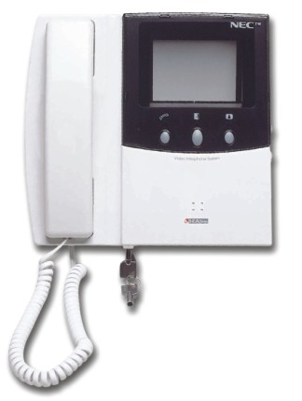
影视对讲保全型室内机HCS-100（黑白）
● 除影视对讲功能外，另提供3加1个保全警报回路
● 警报产生时可将住户编码及状况分别通过联网传送到多个警卫室或管理中心
● 大门门磁可设定有来客报知功能
● 内建警报蜂鸣器，另外可接各式警报感应器及外部设定解除开关
● 数位式智慧型双向通讯协定，错误自动侦测修正，连线稳定
● 保全信号传输利用既有对讲系统线路，不须另外配置专属通讯线

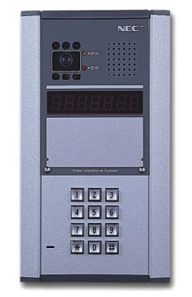
公共非可视门口机DC-120/可视门口机DC-100（黑白）
● 可安装于小区入口、楼（电）梯入口、警卫室或小区内适当位置供住户、访客或警卫呼叫小区内室内机使用
● 门口机对室内机呼叫编码采用1至7码，可依照小区内住户门号楼别室别编程，操作方便，不需编码对照表
● 各个门口机可分别设定呼叫范围，方便小区内区域安全管制
● 门口机提供密码开门及单键直呼警卫功能，方便住户及访客使用
● 数位式系统，门口机移位、新增、管制区域重新划分，都不会影响系统其他设施操作
● 金属外设，安装简洁，维修方便。尺寸：15×26×5m

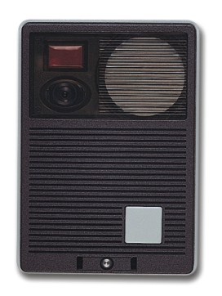
各户非可视门口机DC-202/可视门口机DC-201（黑白）
● 选用设备，适合别墅社区或店面使用，多一层管制，多一层保障
● 各户小门口机运作独立于系统之外，不增加系统负担
● 各户小门口机有优先权门口访客呼叫
● 对应之各户小门口机可连接独立遥控电锁
- 金属外设壳，摄像机视角可调，尺寸：10×14×4cm

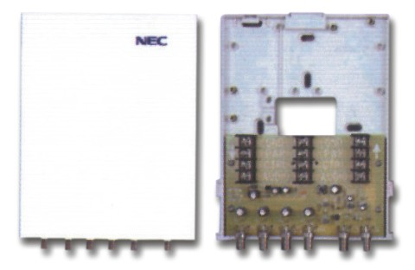
中继箱电源BC-100-3（可分解为BC-100、BC-003）
中继箱（BC-100）
● 金属外罩设计，置于楼梯间弱电箱体内
● 端子式设计，每个中继箱可分配连接4台室内机
BC-100-3
● 具影像处理分配放大功能
● 提供备用电池充电电路和及自动切换功能
交换式电源（BC-003）
● 依需要固定于中继箱内
● 电源输出稳定并有过载自动保护功能
● 输出为2.4A 15VDC，输出电压可微调
● 每台变换式电源可供应可视非保全室内机12台，可视保全室内机8台，非可视非保全室内机24台，非可视保全室内机18台
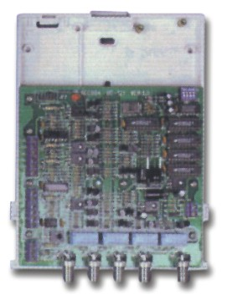
联网整合箱（BC-120）
●提供小区水平联网之分歧切换及整合功能
●最多可到4层，256通道

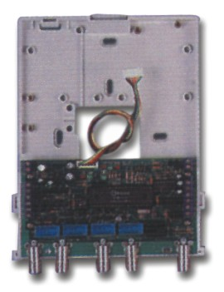
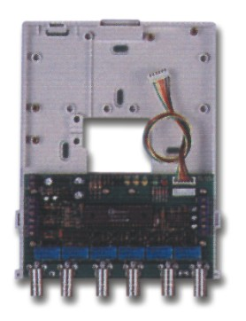
联网切换盒（BC-130，BC-130EB，BC-130E）
●有别于BC-120之外另一种能提供多影视对讲回路的水平联网方式，适合大型小区
●BC-130提供基本2个影视对讲回路，加了BC-130EB和BC-130E最多可扩充到8个影视对讲回路。回路占线时可自动侦测切换
HC-130 BC-130E

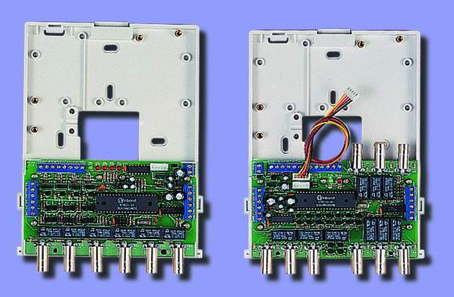
联网分歧器（BC-140，BC-140EB，BC-140E）
●BC-140可用来搭配BC-130使用，提供多影视对讲回路于水平联网时之必要的网络分歧设备
●当使用BC-140时应与BC-130扩充回路数配套，最多到8个
影视对讲回路
HC-140 BC-140E

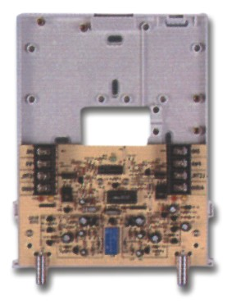
双向放大器（BC-150）
●当联网距离长时，视频信号衰竭时可采用BC-150双向视频放大器

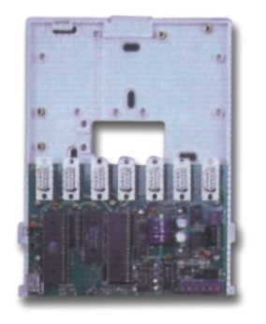
警报信号处理显示模组（AMP-100）
●可接收保全型机所发出之撤防、布防信息
●可接收保全型机所发出之警报讯号及巡逻开关信号
●提供RS232界面可接警报印表机或监控电脑
巡更换报警点BC-005
●兼容于NEC对讲系统，无须另行配线
●最多可有256个巡更点

聪明锁DSR-88L/R
●现代电子信息技术与传统门锁的完美结合
●在控制上创造性地采用了授权方式，避免意外情况需换锁和“多锁多匙”的烦恼
●卡内的64位光刻密码及一线式通讯方式杜绝了重号和复制的可能
●门锁提供1个布撤防输出，接入DS3MX，可实现住户出入口控制与家庭报警联网管理

迪信对讲产品应用于智能化小区的独特优势

● 系统采用楼宇对讲领域最先进的产品系列-日本NEC
● 在多数工程案例中,我们常采用HC-130系列产品同时实现小区住户报警和楼宇对讲功能
● 我们提供全系列的可视、非可视、保全、非保全产品供用户选择
● NEC产品性能稳定，结构紧凑，布线极其简单
● NEC对讲系统通过BC-120或BC-130、BC-140系列组合可实现多支梯、多门口机、多管理员室联网统一管理

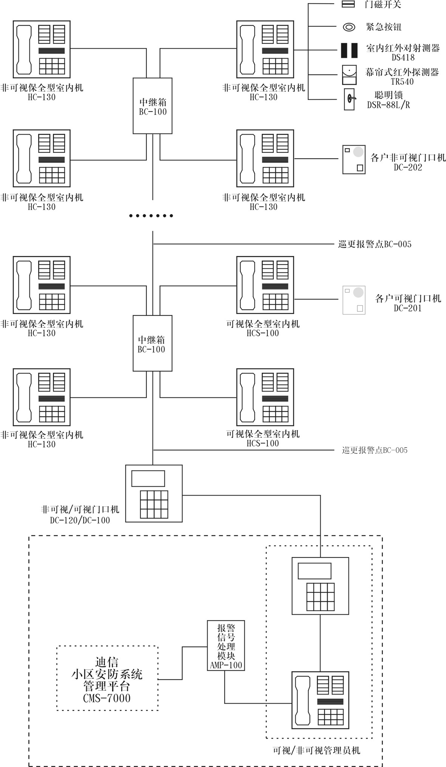

- 本系统可独立应用于可视及非可视系统或混合使用
SUNSTAR商斯达实业集团是集研发、生产、工程、销售、代理经销 、技术咨询、信息服务等为一体的高科技企业，是专业高科技电子产品生产厂家，是具有10多年历史的专业电子元器件供应商，是中国最早和最大的仓储式连锁规模经营大型综合电子零部件代理分销商之一,是一家专业代理和分銷世界各大品牌IC芯片和電子元器件的连锁经营綜合性国际公司。在香港、北京、深圳、上海、西安、成都等全国主要电子市场设有直属分公司和产品展示展销窗口门市部专卖店及代理分销商，已在全国范围内建成强大统一的供货和代理分销网络。 我们专业代理经销、开发生产电子元器件、集成电路、传感器、微波光电元器件、工控机/DOC/DOM电子盘、专用电路、单片机开发、MCU/DSP/ARM/FPGA软件硬件、二极管、三极管、模块等，是您可靠的一站式现货配套供应商、方案提供商、部件功能模块开发配套商。专业以现代信息产业（计算机、通讯及传感器）三大支柱之一的传感器为主营业务，专业经营各类传感器的代理、销售生产、网络信息、科技图书资料及配套产品设计、工程开发。我们的专业网站——中国传感器科技信息网（全球传感器数据库） www.SENSOR-IC.COM 服务于全球高科技生产商及贸易商，为企业科技产品开发提供技术交流平台。欢迎各厂商互通有无、交换信息、交换链接、发布寻求代理信息。欢迎国外高科技传感器、变送器、执行器、自动控制产品厂商介绍产品到 中国，共同开拓市场。本网站是关于各种传感器-变送器-仪器仪表及工业自动化大型专业网站,深入到工业控制、系统工程计 测计量、自动化、安防报警、消费电子等众多领域，把最新的传感器-变送器-仪器仪表买卖信息,最新技术供求,最新采购商,行业动态，发展方向，最新的技术应用和市场资讯及时的传递给广大科技开发、科学研究、产品设计人员。本网站已成功为石油、化工、电力、医药、生物、航空、航天、国防、能源、冶金、电子、工业、农业、交通、汽车、矿山、煤炭、纺织、信息、通信、IT、安防、环保、印刷、科研、气象、仪器仪表等领域从事科学研究、产品设计、开发、生产制造的科技人员、管理人员 、和采购人员提供满意服务。 我公司专业开发生产、代理、经销、销售各种传感器、变送器、敏感元器件、开关、执行器、仪器仪表、自动化控制系统： 专门从事设计、生产、销售各种传感器、变送器、各种测控仪表、热工仪表、现场控制器、计算机控制系统、数据采集系统、各类环境监控系统、专用控制系统应用软件以及嵌入式系统开发及应用等工作。如热敏电阻、压敏电阻、温度传感器、温度变送器、湿度传感器、 湿度变送器、气体传感器、 气体变送器、压力传感器、 压力变送、称重传感器、物（液）位传感器、物（液）位变送器、流量传感器、 流量变送器、电流（压）传感器、溶氧传感器、霍尔传感器 、图像传感器、超声波传感器、位移传感器、速度传感器、加速度传感器、扭距传感器、红外传感器、紫外传感器、 火焰传感器、激光传感器、振动传感器、轴角传感器、光电传感器、接近传感器、干簧管传感器、继电器传感器、微型电泵、磁敏（阻）传感器 、压力开关、接近开关、光电开关、色标传感器、光纤传感器、齿轮测速传感器、 时间继电器、计数器、计米器、温控仪、固态继电器、调压模块、电磁铁、电压表、电流表等特殊传感器 。 同时承接传感器应用电路、产品设计和自动化工程项目。
更多产品请看本公司产品专用销售网站:
商斯达中国传感器科技信息网：http://www.sensor-ic.com/
商斯达工控安防网：http://www.pc-ps.net/
商斯达电子 元器件网：http://www.sunstare.com/
商斯达微波光电产品网:HTTP://www.rfoe.net/
商斯达消费电子产品网://www.icasic.com/
商斯达军工产品网:http://www.junpinic.com/
商斯达实业科技产品网://www.sunstars.cn/传感器销售热线：
地址：深圳市福田区福华路福庆街鸿图大厦1602室
电话：0755-83607652 83376489 83376549 83370250 83370251 82500323
传真：0755-83376182 （0）13902971329 MSN: SUNS8888@hotmail.com
邮编：518033 E-mail:szss20@163.com QQ: 195847376
深圳赛格展销部：深圳华强北路赛格电子市场2583号 电话：0755-83665529 13823648918
技术支持: 0755-83394033 13501568376
欢迎索取免费详细资料、设计指南和光盘 ；产品凡多，未能尽录，欢迎来电查询。
北京分公司：北京海淀区知春路132号中发电子大厦3097号
TEL：010-81159046 82615020 13823791822 FAX：010-62543996
上海分公司：上海市北京东路668号上海賽格电子市场D125号
TEL：021-28311762 56703037 13823676822 FAX：021-56703037
西安分公司：西安高新开发区20所(中国电子科技集团导航技术研究所)
西安劳动南路88号电子商城二楼D23号
TEL：029-81022619 13072977981 FAX:029-88789382

